НАПРАВЛЕНИЯ ЛОГОПЕДИЧЕСКОЙ СЛУЖБЫ МБДОУ

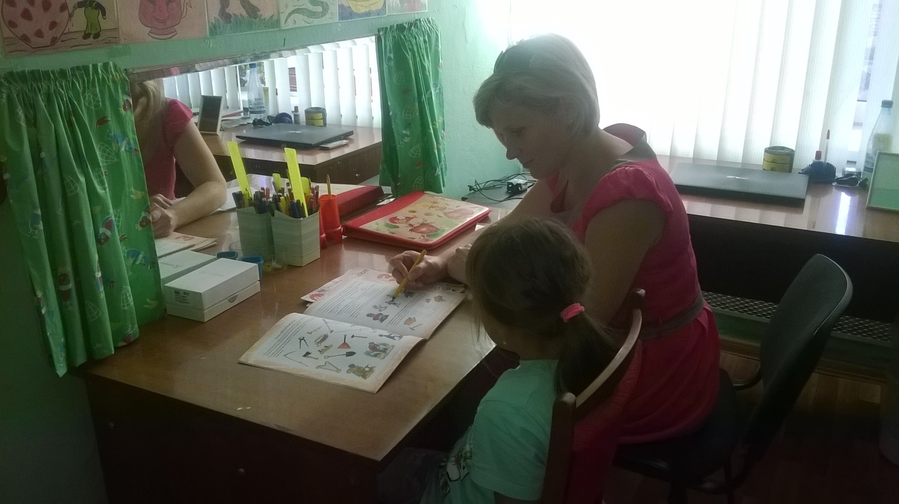

Аналитико-диагностическая работа - комплексное логопедическое обследование устной речи воспитанников; сбор и анализ анамнестических данных; психолого-педагогическое изучение детей; дифференциальная диагностика речевых расстройств; обработка результатов обследования; определение прогноза речевого развития и коррекции; комплектование групп и подгрупп на основе диагностических данных; составление перспективного плана коррекционно-логопедической работы на каждую группу; составление расписания занятий и циклограммы работы; подготовка необходимой документации для участия в работе психолого-медико-педагогического консилиума.
Профилактическая работа - целенаправленная систематическая совместная работа учителя-логопеда, воспитателей, инструктора по физвоспитанию, музыкального руководителя и медицинского работника, а так же родителей воспитанников:
- выявление детей «группы риска» (как известно, стрессовые факторы, уровень психического и соматического здоровья детей отрицательно сказывается на их речевом развитии);
- предупреждение и преодоление вторичных расстройств у детей, обусловленных первичным речевым дефектом;
- охрана нервно-психического здоровья детей;
- адаптация детей к ДОУ;
- создание благоприятного эмоционально- психологического климата в педагогическом и детском коллективах, в семье.
Осуществляется в форме выступлений на родительских собраниях, методических объединениях педагогов, индивидуальных консультаций по коррекции речи детей-логопатов, индивидуальных, подгрупповых и фронтальных занятий с детьми. Учитель-логопед при выявлении детей группы риска опирается на данные об анамнестическом развитии детей, диагностики уровня речевых достижений, бесед с педагогами и огранизует коррекционно-логопедическое воздействие с учётом этих данных. На своих занятиях учитель-логопед применяет психокоррекционные приёмы, нейропсихологические методы для развития психичесих функций, использует приемы психотерапии с воспитанниками.
Коррекционно-развивающая работа - направлена на развитие и совершенствование речевых и неречевых процессов, профилактику, коррекцию и компенсацию нарушений речевой деятельности, развитие познавательной, коммуникативной и регулирующей функции речи. Осуществляется в форме индивидуальных, подгрупповых (2-3 ребенка) и фронтальных логопедических занятий. Результаты логопедической работы вносятся в речевые карты детей, принятых для занятий в логопункте, доводятся до сведения администрации ДОУ и родителей, представляются на ПМПк и на районной ПМПК, а затем, при выпуске детей передаются в школу.
Пропаганда логопедических знаний - повышение уровня профессиональной деятельности педагогов и осведомлённости родителей о задачах и специфике логопедической коррекционной работы и мероприятиях коррекционно-развивающего процесса с детьми-логопатами. Осуществляется через педагогические советы, методические объединения, родительские собрания, индивидуальные и групповые консультации, беседы, семинары, открытые занятия, логопедический стенд для родителей и педагогов со сменным материалом.
Методическая работа логопеда направлена на:
- повышение уровня логопедической компетентности и профессионализма;
- обеспечение связи и преемственности в работе учителя-логопеда, педагогов и родителей в решении задач по преодолению речевого недоразвития у воспитанников;
- повышение эффективности коррекционно-логопедического процесса;
- совершенствование программно-методического оснащения коррекционно-
логопедического процесса.
Работа включает в себя: разработку методических рекомендаций для педагогов и родителей по оказанию логопедической помощи детям, перспективное планирование деятельности; изучение и обобщение передового опыта; обмен опытом; поиск оптимальных средств коррекции речи детей; изготовление и приобретение наглядного и дидактического материала. Учитель-логопед принимает участие в работе педагогических советов, методических объединений учителей и логопедов, проводит теоретические, практико-ориентированные семинары, открытые логопедические занятия, посещает занятия воспитателей, выступает на родительских собраниях.
Консультативная работа - консультирование администрации, педагогов, родителей по проблемам обучения и воспитания детей, имеющих речевые нарушения. Осуществляется в форме индивидуальных, групповых консультаций, бесед, открытых НООД, семинаров, выступлений на собраниях. Осуществляется в тесном контакте с родителями, для обеспечения необходимого уровня их осведомлённости о задачах и специфике логопедической коррекционной работы, обусловленной речевыми нарушениями

